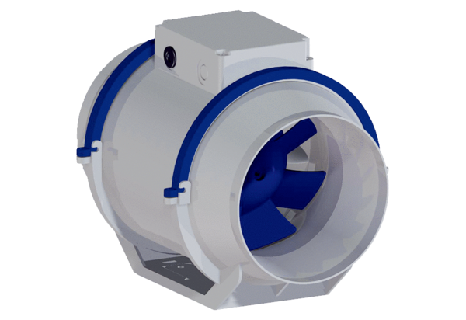Diagonální ventilátor HDR 15Obsah dodávky: 1 kusSortiment: C
Typové číslo: 0080.0538Výrobce: MAICO

